飞扬的青春 运动的风采
—记盐湖所研究生文体活动

青海盐湖所为丰富广大研究生的文化体育活动，增强团队协作精神和凝聚力，增进新、老研究生之间的了解，所研究生会于2010年8月14日至8月25日在所举办包含篮球赛、羽毛球赛和乒乓球比赛在内的研究生文体活动月。本次活动月以举办一系列的比赛活动包括篮球比赛，羽毛球比赛、乒乓球比赛，本次活动的主要目的是丰富盐湖所文体生活，强身健体，增强协作能力、增进团结，充分体现盐湖所研究生的精神面貌。它是一次集竞赛、联欢为一体的综合性活动。
一位名人曾经说过：“风采来源于精神。”那么运动真正的风采理应来源于拼搏，不断超越自我的精神和那种“友谊第一，比赛第二”的运动品质。

一、篮球风采
也许大家记忆尤新的风采的一面是乔丹的灌蓝，巴乔的射门。那么，在我们的篮球赛场上有着我们盐湖学子的飒爽风姿，拉拉队的呼喊。袁小龙的矫捷步伐，时林、吴成友的三分球风采，全体球员的那份团结协作，那股为克服环境而不断拼搏的冲劲，那凝聚在一起的庞大力量，也将牢牢的印在我们的心底。这所有的一切都让我们深深感受到一种精神的存在，那是勇攀高峰的精神，那是不断超越的精神，更是人类挑战极限的精神。除了超越的精神外，还有一种风采感动着我们，那是运动最本质的品格，也是人类在竞争中的最真实，自然的情感流露。那是一种团结奋进的精神，它让本来残酷的竞争带上了人为的印记，捎上了一片真情。它让运动除了成绩外多了一种品质值得歌颂，相信那才是最感人的东西，它长存于我们运动史，深烙在我们思想中。

比赛结果：
比赛场上的球员们奔跑的身影，拉拉队的呐喊声，让我们久久不能平静。比赛最后以09级硕士研究生以一分之差胜出（比分为低年级：高年级——38:37）。

比赛插图
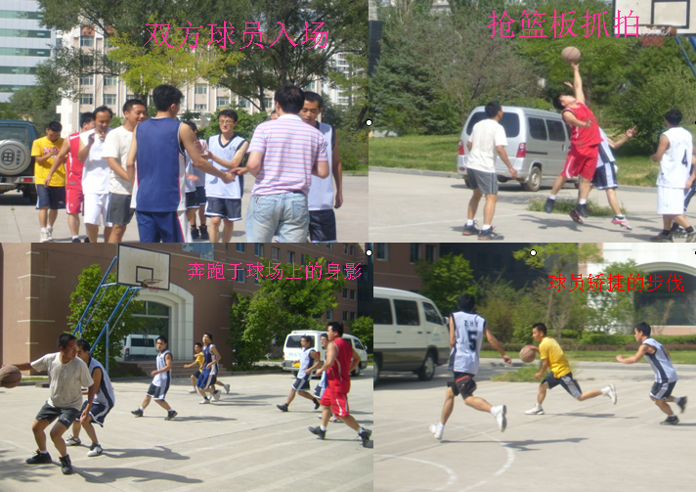

二、羽众不同的比赛——羽毛球比赛

青海盐湖所学生会于2010年8月20日——21日，在青海盐湖所一楼大厅举办了一次与众不同的比赛！不同的创意、比赛场地、裁判、比赛时间……让我们拥有了一场与（羽）众不同的比赛经历。
本次比赛项目有女子单打，男子单打，女子双打，男子双打，男女混双。青海盐湖所各级研究生都踊跃参赛，大厅中到处都是同学飞扬的身影。球场上，队员们尽情的挥动着球拍，脸上充满了认真的表情。青海盐湖所参赛球员丝毫不敢松懈，因为每一个参赛者都有着不俗的实力。这次比赛以“快乐锻炼，与（羽）众不同，与（羽）你同乐。”为口号，在繁重的学习之余，为羽毛球爱好者提供了一个放松心情，展示自我的舞台，使青海盐湖所的研究生生活更加充实。一个个变幻莫测的角度，一道道优美、无与伦比的弧线，一个个另对手无法招架的扣杀，无不显示着队员们敏捷不凡的身手和聪明才智。球场上随处可见队员们单打、双打的身影。

本次比赛结果：
项目  名次 | 女单 | 男单 | 女双 | 男双 | 混双
冠军 | 郭敏 | 王怀有 | 闵秀云 邵斐 | 闫建平 袁小龙 | 郭敏 闫建平
亚军 | 邵斐 | 张燕辉 | 郭敏 高丹丹 | 钟晓勇 云山 | 闵秀云 王怀有
季军 | 宋爽洁 | 殷小杰 |  | 殷小杰 李波 | 邵斐 高晓雷
本次比赛进一步增进了各级学生之间的相互了解，增强了大家的合作意识，提高了集体的凝聚力，取得既定的效果，同时也使全体同学得到了很好的放松，感受到了的轻松、娱乐氛围。本次比赛取得圆满的成功。

羽众不同插图
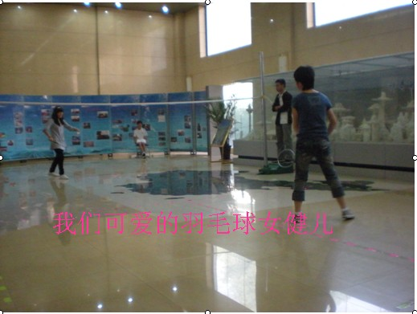
可爱的场地上可爱的女参赛者
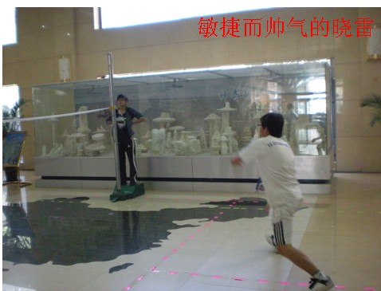
与众不同的比赛场地和高晓雷的敏捷
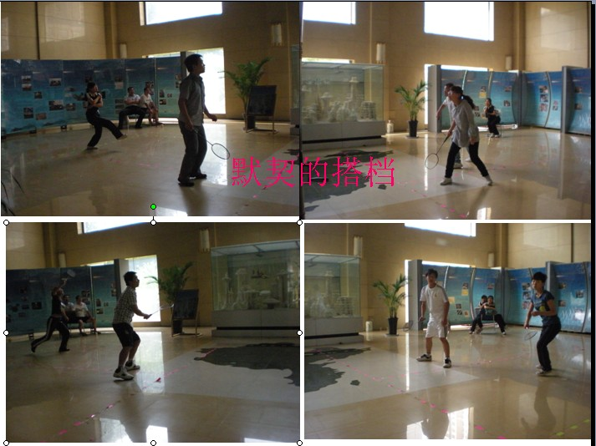
默契的混双搭档风采

三、爱乒才会赢——乒乓球比赛

青海盐湖所于2010年8月23-25日，于青海盐湖所实验楼7楼活动室，举办了以“爱拼（乒）才会赢”为口号，以全体同学共同参与，交流球技，增进友谊为目的，成功举办一场成功的乒乓球比赛！所有参赛者和在场的所有观众都心随拍动，比赛扣人心弦，紧张而激烈。

比赛结果：
项目  名次 | 女单 | 男单 | 混双
冠军 | 高丹丹 | 袁小龙 | 高丹丹 袁小龙
亚军 | 宋茜茜 | 朱东海 | 宋茜茜 朱东海
季军 | 邵斐 | 高晓雷 | 邵斐 高晓雷

此次活动不仅仅增进了新生、老生之间的了解和交流，也让我们领略到了大家青春飞扬的另一面。

